ALTIN | DEMİR | BOR
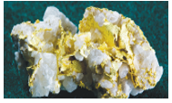 | 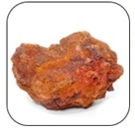 | 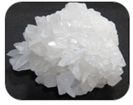
MERMER | BAKIR | KÖMÜR
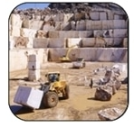 | 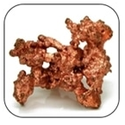 | 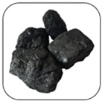
GÜMÜŞ | ÇİNKO | KROM
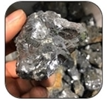 | 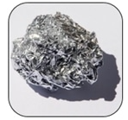 | 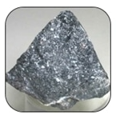
NİKEL | CIVA | KÜKÜRT
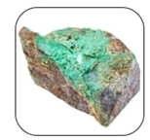 | 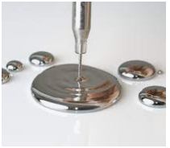 | 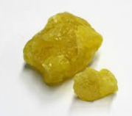
derskitabicevaplarim.com

ALTIN | DEMİR | BOR
Kuyumculukta, elektrik-elektronikte, diş hekimliğinde, süslemede, madalya yapımında, resmi paralarda kullanılan madendir. | Otomobil yapımında, inşaatlarda, tren rayı ve köprü yapımında, bilgisayarların önemli bir parçası olan manyetik depolama alanlarının yapımında kullanılan madendir. | Tekstil, tarım, cam, seramik sanayisinde, bazı temizlik ürünlerinin yapımında ve uçak yakıtlarında kullanılan madendir. Ülkemizdeki bor madeni, dünyadaki toplam bor madeninin yaklaşık %72’sini oluşturmaktadır.
MERMER | BAKIR | KÖMÜR
Mutfak tezgâhlarında, süs eşyalarında, inşaat sektöründe, heykelcilik ve mezar taşı yapımında kullanılan madendir. | Elektrik-elektronikte, inşaatlarda, ulaşımda, kuyumculukta, boya üretiminde, turistik eşya ve mutfak eşyası yapımında kullanılan madendir. | Ev ve iş yerlerinde ısınma amaçlı kullanılan linyit, sanayide ve elektrik üretiminde de kullanılır. Taş kömürü yakıldığında linyit kömürüne göre daha yüksek ısı enerjisi verir. Bu nedenle demir çelik fabrikalarında kullanılır. Ayrıca elektrik üretiminde taş kömüründen de faydalanılır.
GÜMÜŞ | ÇİNKO | KROM
Süs eşyası, kaşık, çatal ve takı yapımı, dişçilik ve fotoğrafçılıkta kullanılan madendir. | Otomobil parçalarında, pillerin yapımında, televizyon ekranı üretiminde, floresan lambalarda kullanılan madendir. | Paslanmazlık özelliği nedeniyle uçak ve gemi yapımında, boya maddelerinde, seramiklerde, paslanmaz çelik üretiminde kullanılan madendir.
NİKEL | CIVA | KÜKÜRT
ekmek kızartma makinelerinde, paslanmaz çeliklerde ve elektrikli fırınlarda kullanılır. Deniz suyunu tatlı suya dönüştüren tuzdan arındırma tesislerinde bakır-nikel alaşımı yaygın olarak kullanılmaktadır. Diğer taraftan zırh kaplama için de nikel çelik kullanılır. | Termometre ve barometre gibi bilimsel aygıtlarda,buharlı lambalarda, Bazı elektrik devre anahtarlarının yapımında, aynaların sırlanmasında, altın ve gümüş üretiminde, tıpta tedavi maddesi olarak cıvadan faydalanılır. | Kimya ve tarım endüstrisi, Yemler için kullanılan katkı maddeleri,Sentetik olarak üretilen reçineler,Gübre ve gübre katkıları,Hayvan ilaçları,  Deterjanlar,Sac, patlayıcılar,Havai fişek gibi birçok sektörde kullanımlarını görmek mümkündür.

